我校语文老师参加溧阳二实小承办的全国小学作文名师工作室联盟成立大会暨团队成果展示观摩活动

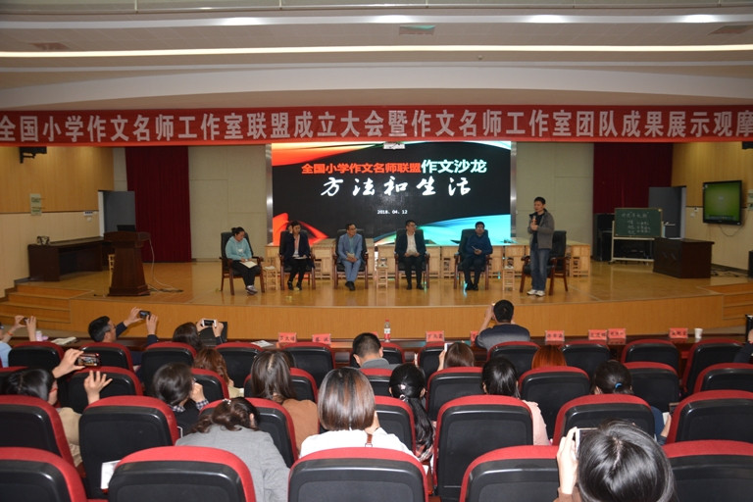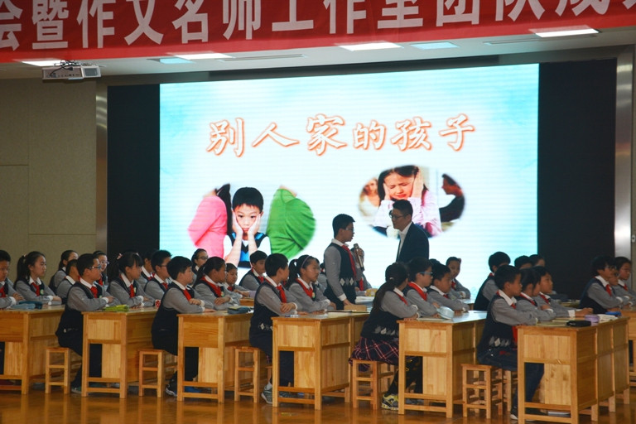

人间四月，万物复苏、百花吐艳，春日的暖阳撒向大地。2018年4月12日、13日，四十余个全国小学作文名师工作室、五百余名作文骨干教师齐聚溧阳市第二实验小学，共同见证全国小学作文名师工作室联盟的成立，并展示观摩了作文名师工作室团队成果。我校吴兰芳、袁琴参加了本次活动。
此次活动由中国名师“新课标”作文教学活动组织委员会、全国小学作文名师工作室联盟、《新作文》杂志社、溧阳市教育局共同主办，溧阳市第二实验小学承办。
开幕式上，溧阳市教育局副局长霍超群先生、二实小吕文清校长对远道而来的客人作了热情洋溢的欢迎词。随后，作文联盟大会主席特级教师管建刚先生致辞并宣布联盟成立，各名师工作室领衔人一一上台，隆重接过水晶牌与证书。
接下来的两天时间里，老师们认真聆听了“蒋军晶名师工作室”、“罗昆霞名师工作室”、“宋道晔名师工作室”、“管建刚名师工作室”、“朱连清名师工作室”展示的缤纷课堂和精彩讲座。
作文课堂各有千秋，精彩纷呈。在场的老师纷纷发出这样的感叹：“原来作文课还可以这样上！”“生动、有趣，贴近生活，方法灵活，表达有个性，思维被激活……”五位名师的讲座以及作文沙龙活动更是带给与会者最前沿的研究成果和最真的研究历程，最鲜活的作文案例，最典型的体验场景，这些均给在场的与会者留下深刻的印象，博得一阵阵雷鸣般的掌声……
本次活动师团队共呈现九节作文课，五个主题讲座，还有关于作文教学研究各流派的辩论沙龙，满满的都是干货，给来自全国的小学作文教学研究者搭建了展示、分享、交流、百家争鸣的平台。通过学习观摩，与会代表们对作文教学的研究更加充满了信心。各名师工作室通过互相学习，达到共同前进

